**Евразийский национальный университет имени Л.Н.Гумилева**

**Отчет**

**по Лабораторной работе №3**

|  |  |
| --- | --- |
|  | Выполнила: Жайсанова Дания ИС-32  Проверила: Жукабаева Т.К. |

**г. Нур-Султан**

**2022**

**Модульное тестирование**

**Цель работы:**

1. Изучение назначения и задач модульного тестирования.

2. Программная реализация тестов, производящих модульное тестирование алгоритма пирамидальной сортировки из курса лабораторных работ.

**Листинг 1:**

package lab3;

public class lab3 {

private String name;

private int age;

public lab3(String name,int age) {

this.name = name;

this.age = age;

}

public int getAge(){

return age;

}

}

**Листинг 2:**

package lab3;

import static org.junit.Assert.*;

import org.junit.Test;

public class lab3test {

@Test

public void test() {

lab3 man1 = new lab3("Жандос",20);

int expected = 20;

int actual = man1.getAge();

assertEquals(expected,actual);

}

}

**Запускаем программу:**

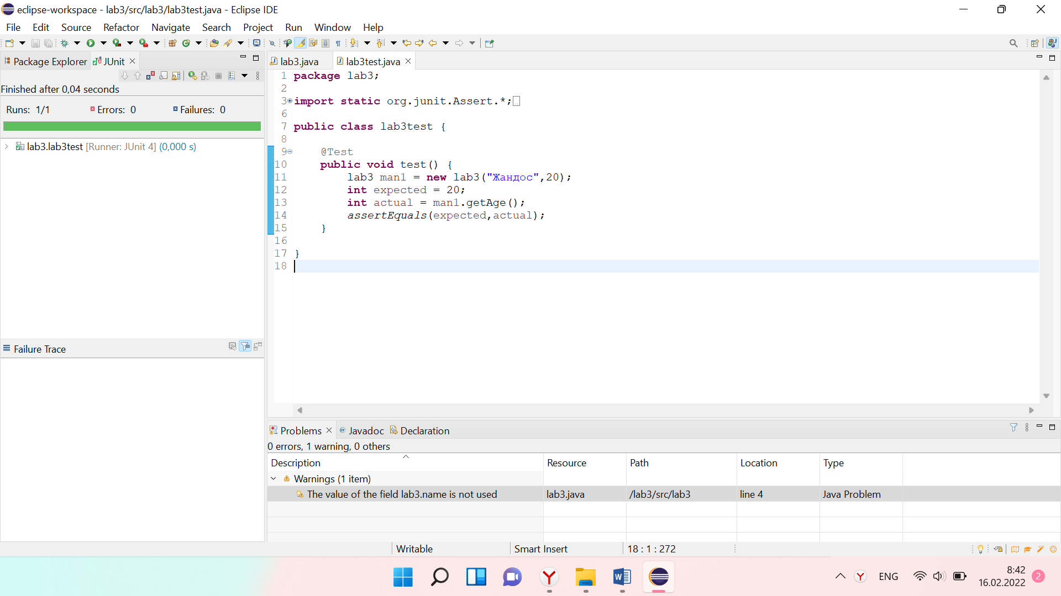

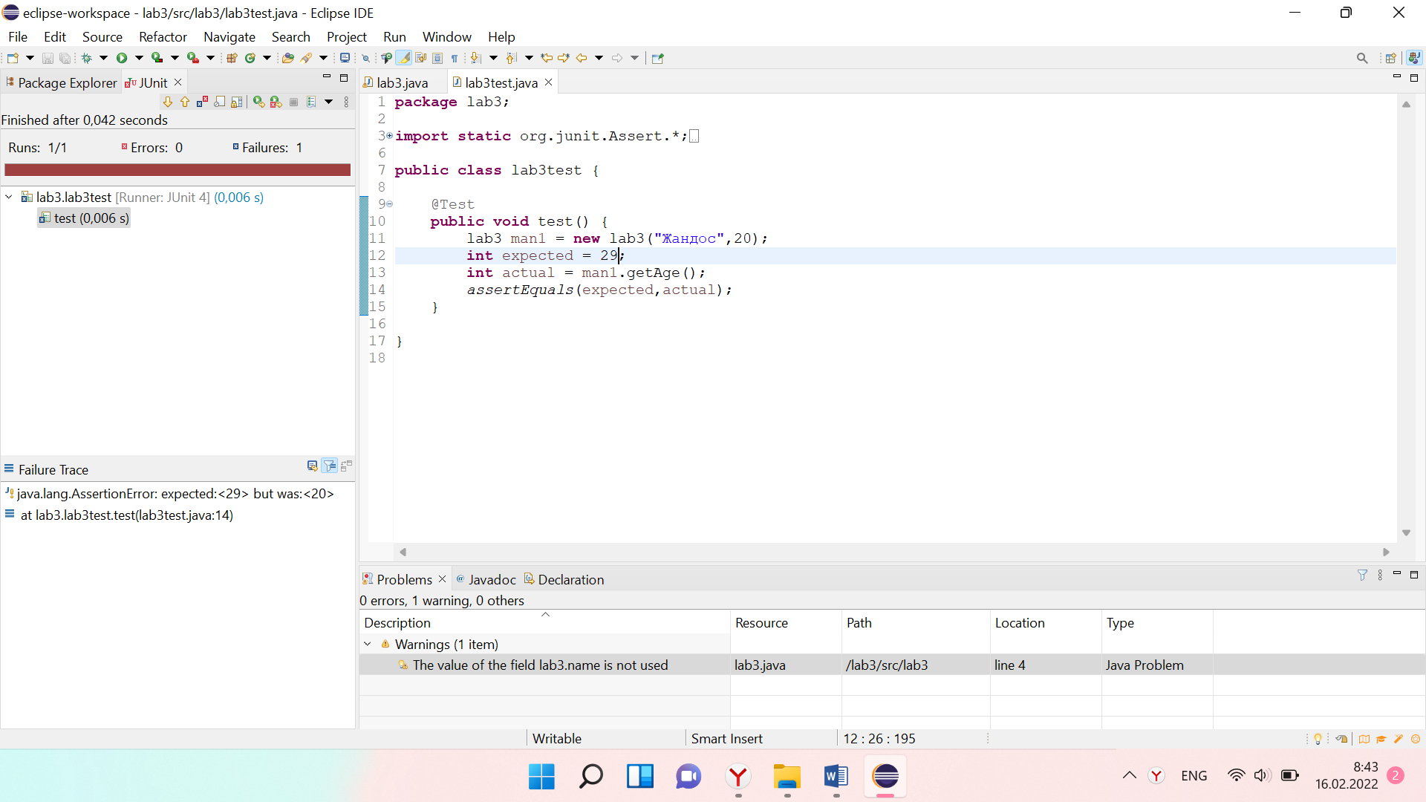

**Вывод:**

Изучили назначения и задач модульного тестирования. Реализовали программный тест, производящих модульное тестирование алгоритма пирамидальной сортировки из курса лабораторных работ.